ІЛЮЗІЇ ЗОРУ ПСИХОЛОГІЧНОГО СПРИЙНЯТТЯ.
У цій статті представлені різні малюнки та зображення в тому числі і відомих художників, головними героями яких є неможливі фігури. Художники використовують психологіні особливості сприйняття складних об’єктів, за допомогою нескінченності і симетрії, які легко викликають різні ілюзії.
Неможливі фігури
Іллюзія Рейтерсварда (Reutersvard, 1934).
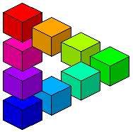Зверніть увагу на те, що зміна організації "фігура-фон" зробила можливим сприйняття в центрі "зірки".

Неможливе розташування олівців

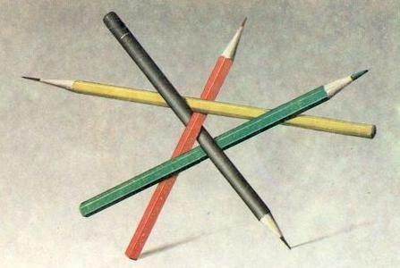

Малюнок з обкладинки журналу "Квант" 1989, №6
Оптичні ілюзії
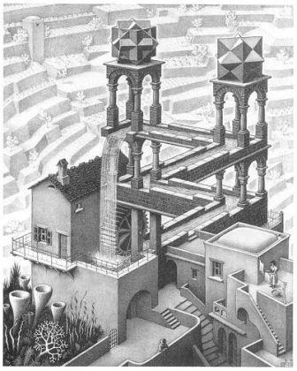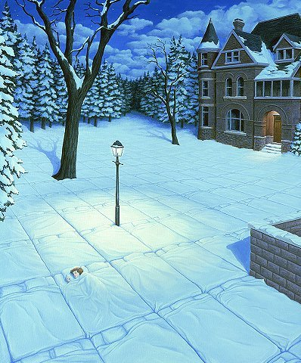

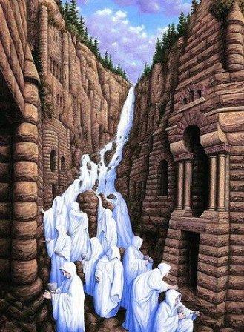
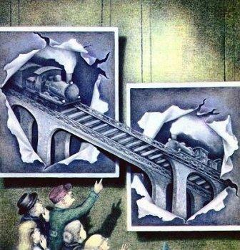

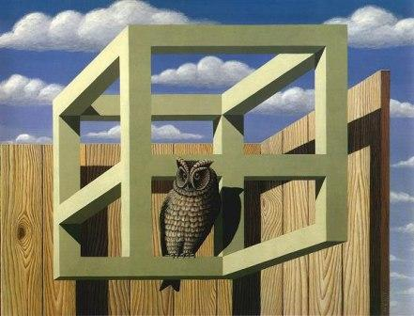

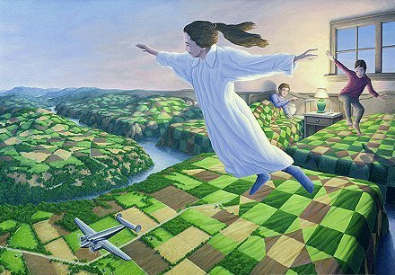

Ілюзії сприйняття розміру
Ілюзія Болдуіна. Яка лінія більша А чи Б?
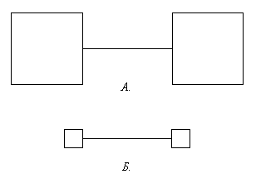
Вони цілком рівні, хоча лінія Б здається довшою.

Ілюзія кінескопу. Яка з червоних ліній довша?
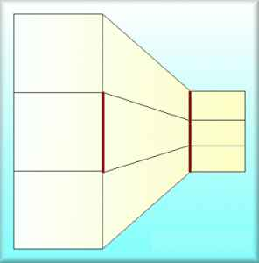
Червоні лінії на малюнку однієї довжини!

Яка з жінок повніше?
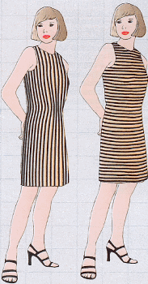

Подвійні зображення
Скільки зображено облич? Одне? Два? А може три?
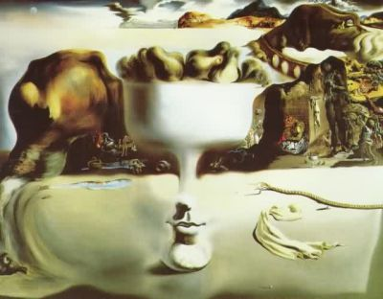

Загатковий портрет генерала. На малюнку зображено 9 осіб. Чи зможете знайти всіх?
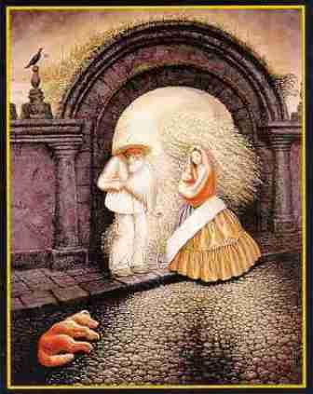

Це люди похилого віку чи співаючі мексиканці?
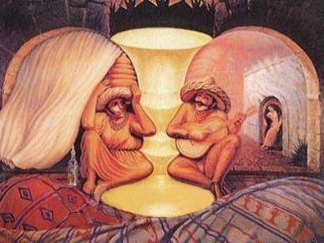

Дон Кіхот
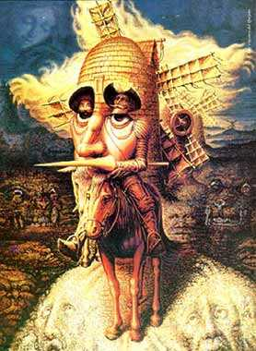

Перевернені малюнки

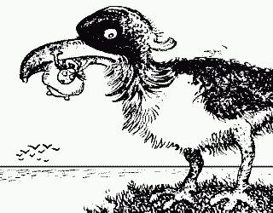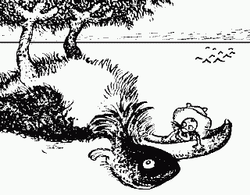
Кого Ви бачите: великого ворона чи рибалку у човні?

Розпізнавання образів

Що тут зображено?
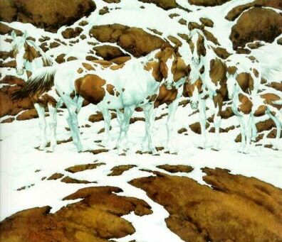

Підійдіть до монітору з правого боку і подивіться збоку на цю картину (під ноги людям). Рівень ваших очей повинен бути в одній площині з екраном монітора і на висоті голови чоловіка в чорному. Чим більше плоский у вас монітор, тим імовірніше, що ви побачите дещо цікаве.

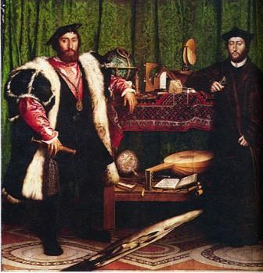
Знайдіть на малюнку немовля.
